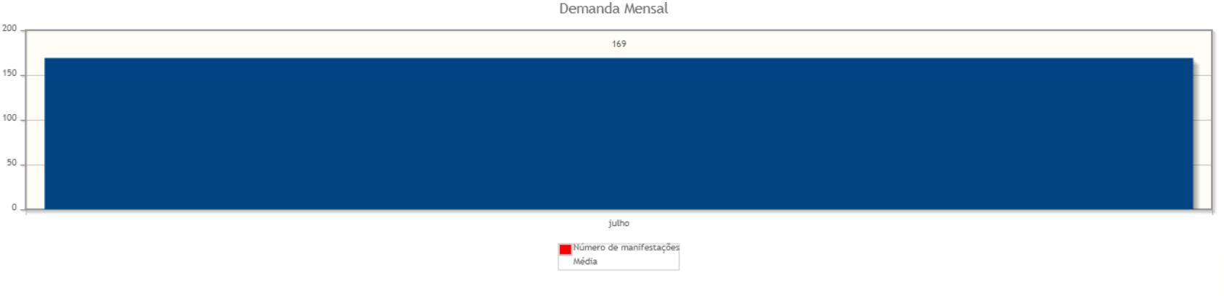

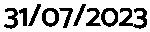



0
2/08/2023, 10:30
Relatórios da Ouvidoria
Emitido em:

0
2/08/2023
1
0:30:18

Período:

https://proad.trt6.jus.br/proad/pages/impressaoLayout.xhtml
1/14

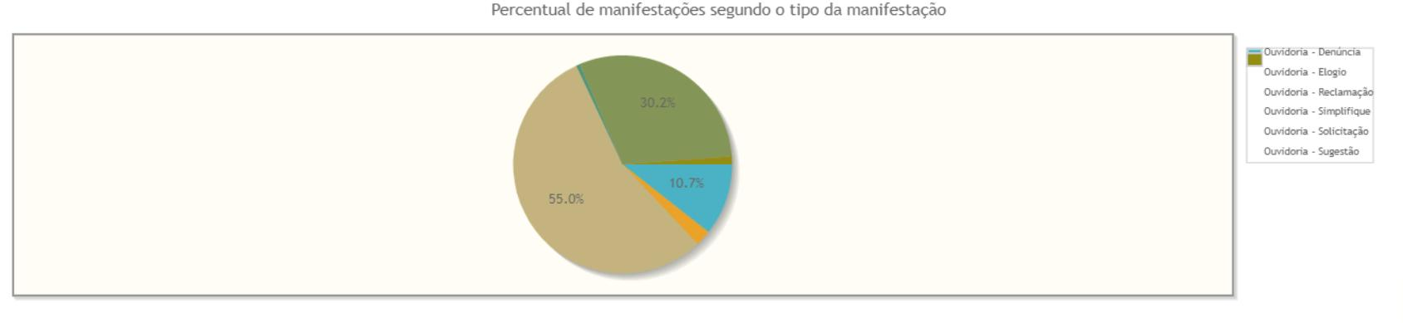

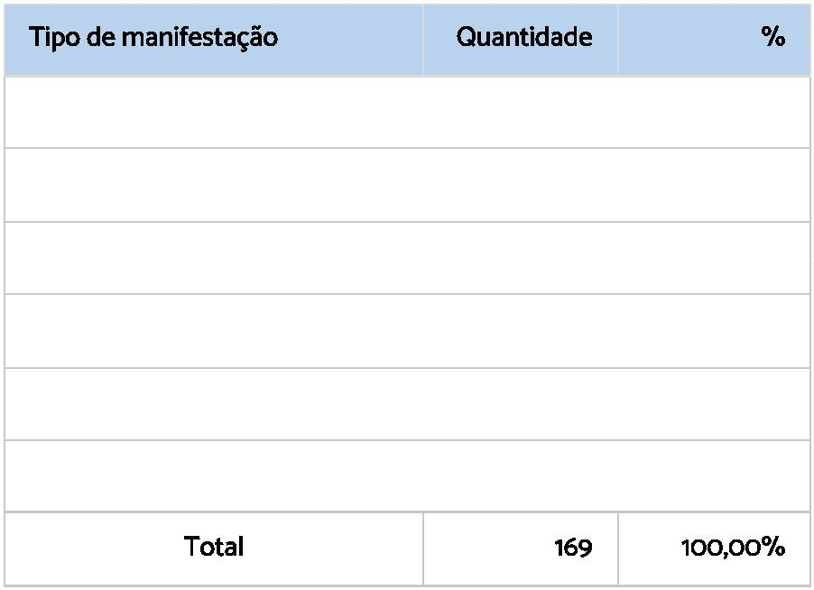
0
2/08/2023, 10:30
Relatórios da Ouvidoria

Ouvidoria - Denúncia
Ouvidoria - Elogio
Ouvidoria - Reclamação
Ouvidoria - Simplifique
Ouvidoria - Solicitação
Ouvidoria - Sugestão

18
4
10,65%
2,37%
93
1
55,03%
0,59%
51
2
30,18%
1,18%

https://proad.trt6.jus.br/proad/pages/impressaoLayout.xhtml
2/14

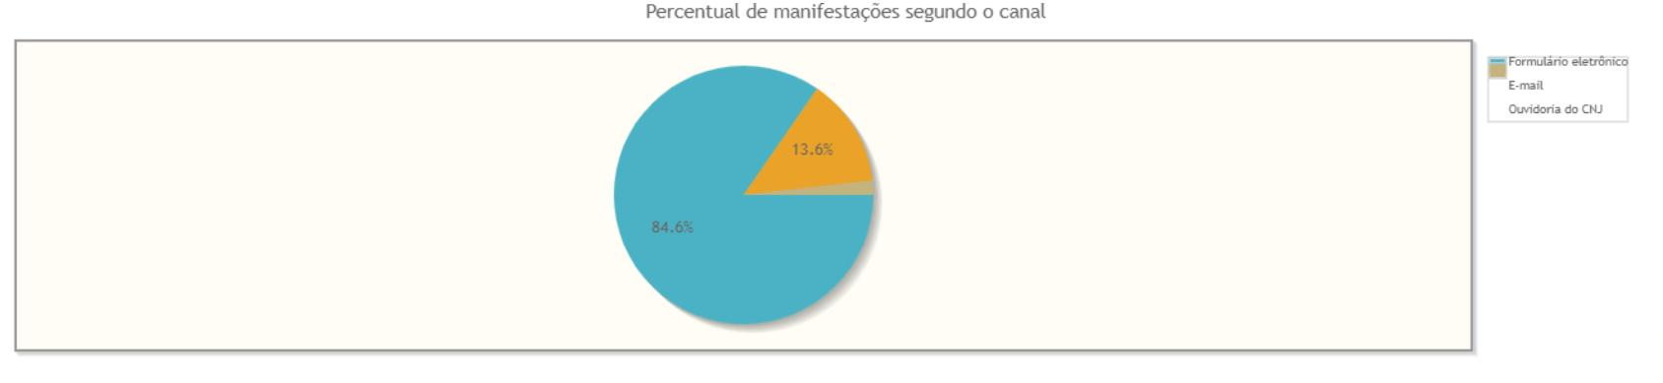

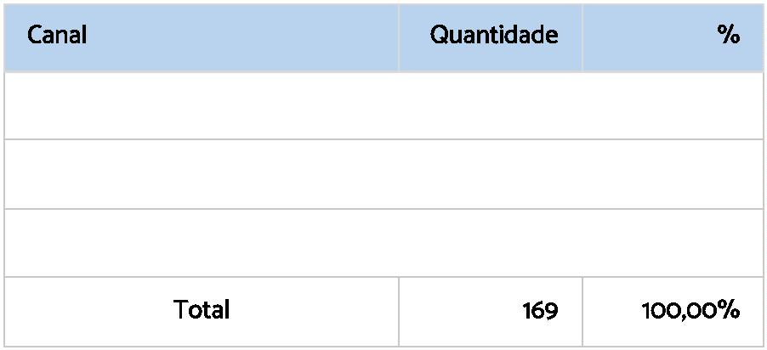
0
2/08/2023, 10:30
Relatórios da Ouvidoria

Formulário eletrônico
E-mail
143
23
84,62%
13,61%
Ouvidoria do CNJ

3
1,78%

https://proad.trt6.jus.br/proad/pages/impressaoLayout.xhtml
3/14

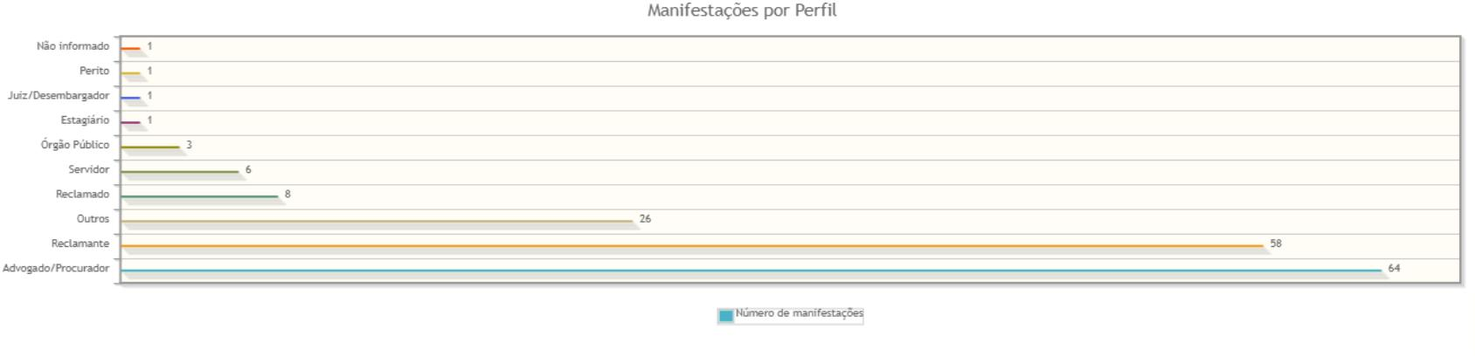

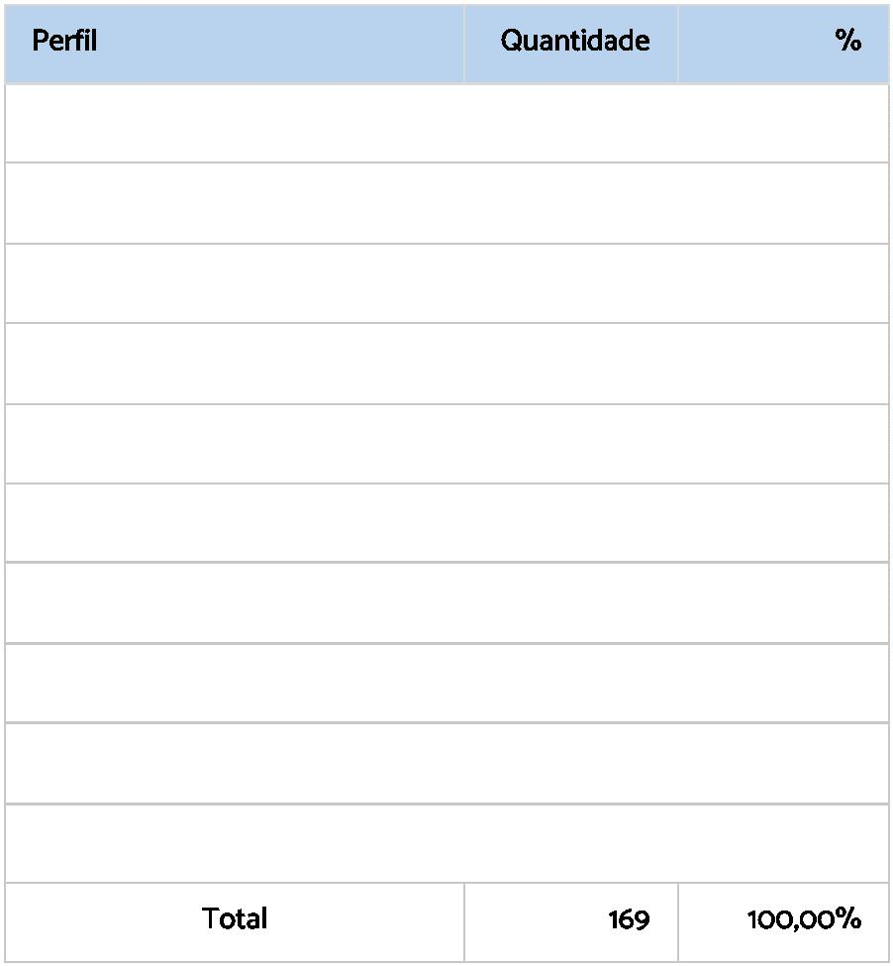
0
2/08/2023, 10:30
Relatórios da Ouvidoria
l

Advogado/Procurador
Reclamante
Outros
64
58
26
8
37,87%
34,32%
15,38%
4,73%
Reclamado
Servidor
6
3,55%
Órgão Público
Estagiário
3
1,78%
1
0,59%
0,59%
0,59%
0,59%

Juiz/Desembargador
Perito
1
1
Não informado
l
1

https://proad.trt6.jus.br/proad/pages/impressaoLayout.xhtml
4/14

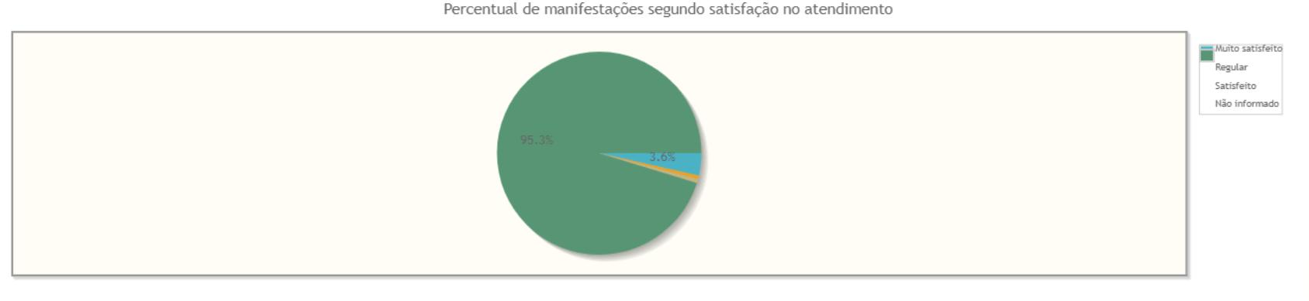
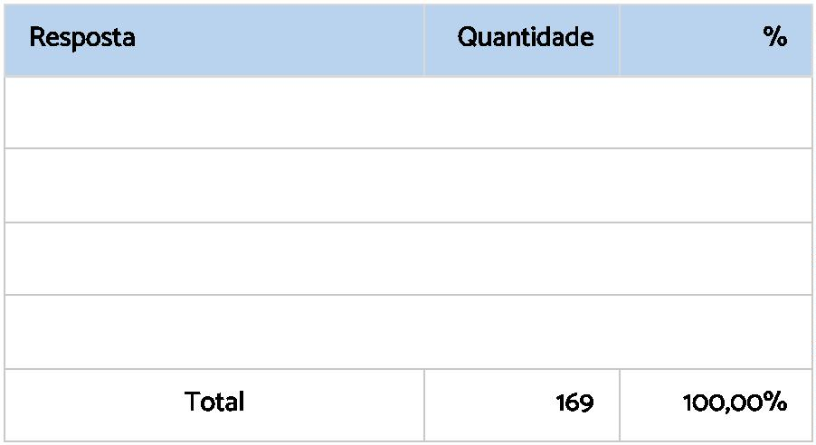
0
2/08/2023, 10:30
Relatórios da Ouvidoria

3,55%
Muito satisfeito
Regular
6
1
0,59%
Satisfeito
1
0,59%
Não informado
161

95,27%

https://proad.trt6.jus.br/proad/pages/impressaoLayout.xhtml
5/14

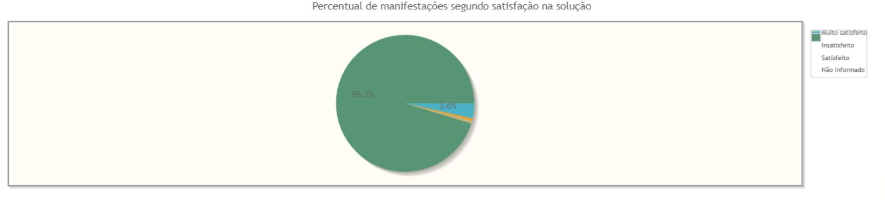
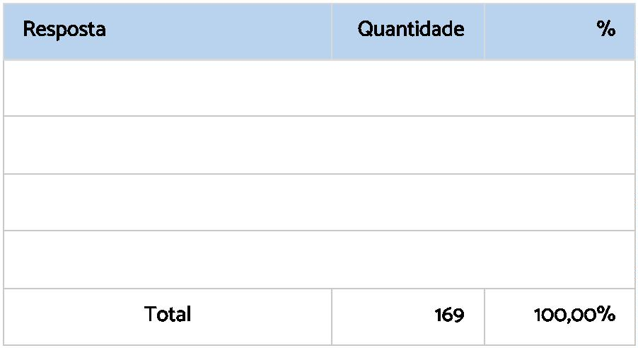
0
2/08/2023, 10:30
Relatórios da Ouvidoria

Muito satisfeito
Insatisfeito
Satisfeito
6
1
3,55%
0,59%
1
0,59%
Não informado
161

95,27%

https://proad.trt6.jus.br/proad/pages/impressaoLayout.xhtml
6/14

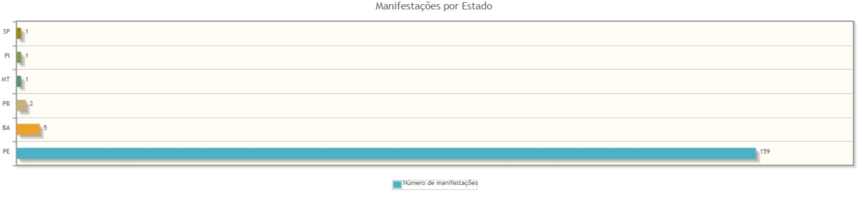

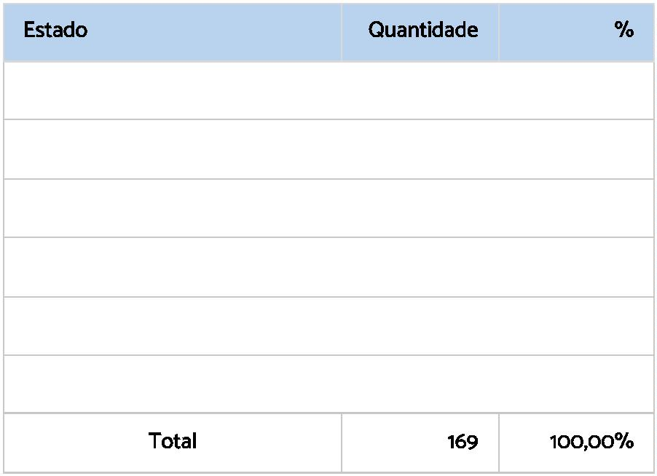
0
2/08/2023, 10:30
Relatórios da Ouvidoria

PE

159
94,08%
2,96%
BA
5
PB
2
1,18%
MT
PI
1
1
0,59%
0,59%
0,59%

SP
1

https://proad.trt6.jus.br/proad/pages/impressaoLayout.xhtml
7/14

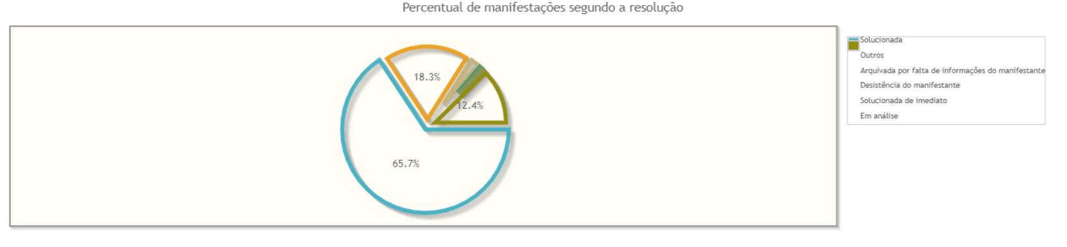
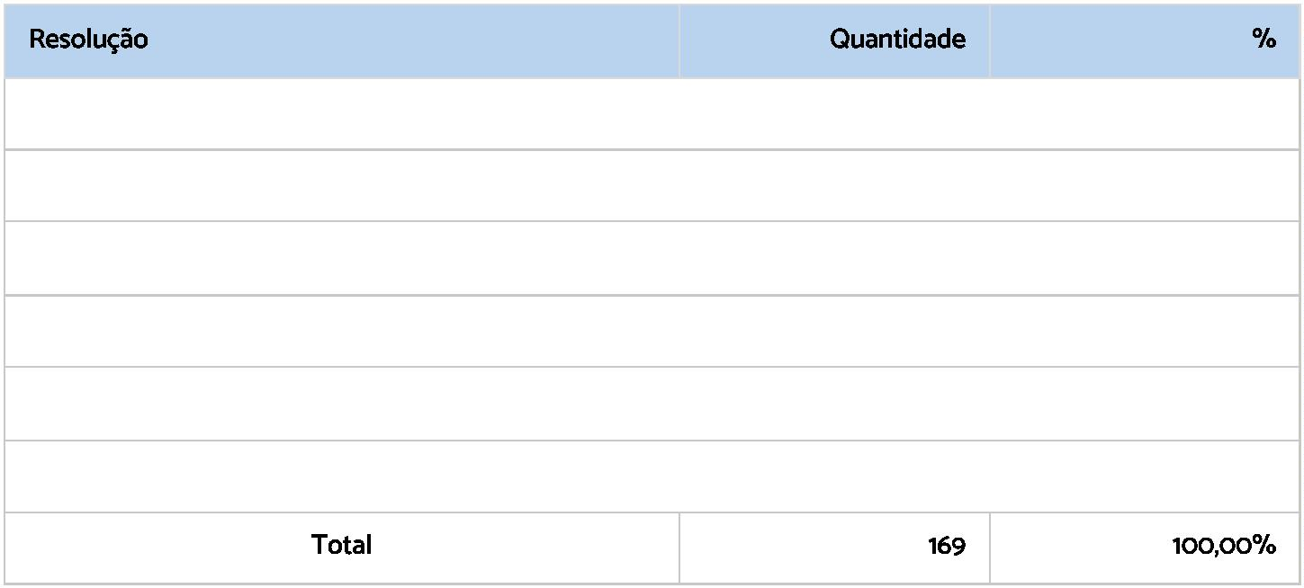
0
2/08/2023, 10:30
Relatórios da Ouvidoria

65,68%
18,34%
2,37%
Solucionada
111
31
4
Outros
Arquivada por falta de informações do manifestante
Desistência do manifestante
Solucionada de imediato
Em análise
1
0,59%
1
0,59%
21

12,43%

https://proad.trt6.jus.br/proad/pages/impressaoLayout.xhtml
8/14

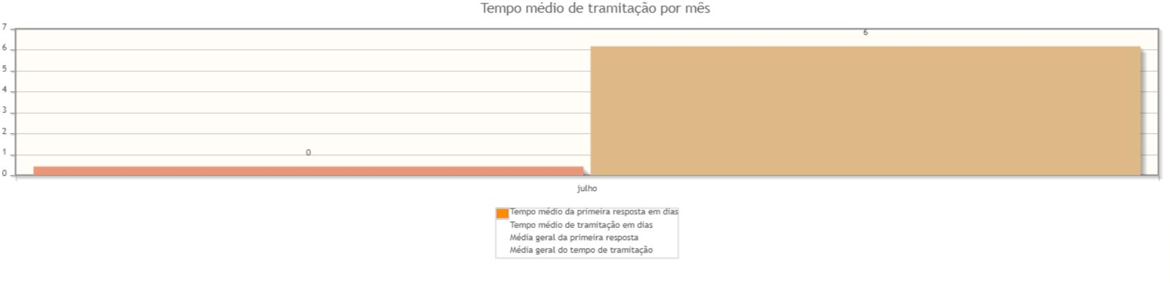

0
2/08/2023, 10:30
Relatórios da Ouvidoria

https://proad.trt6.jus.br/proad/pages/impressaoLayout.xhtml
9/14

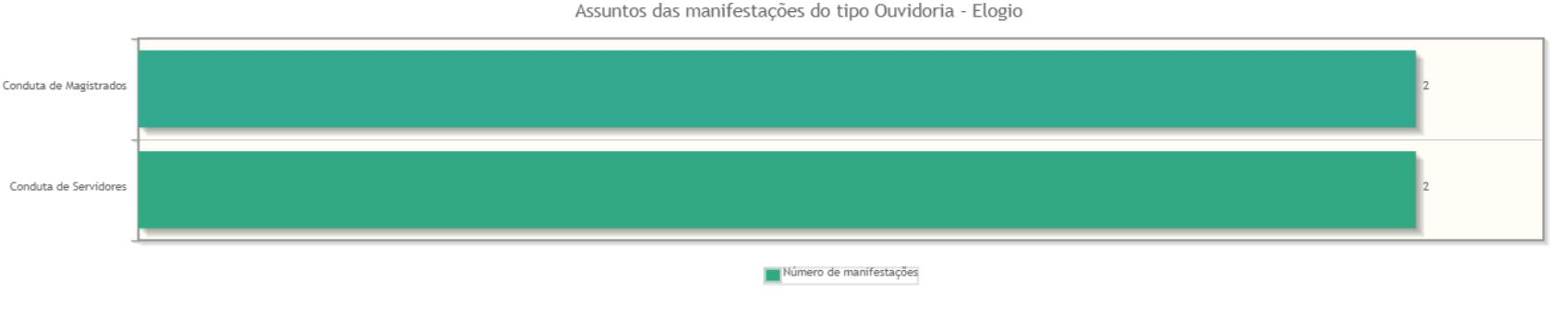
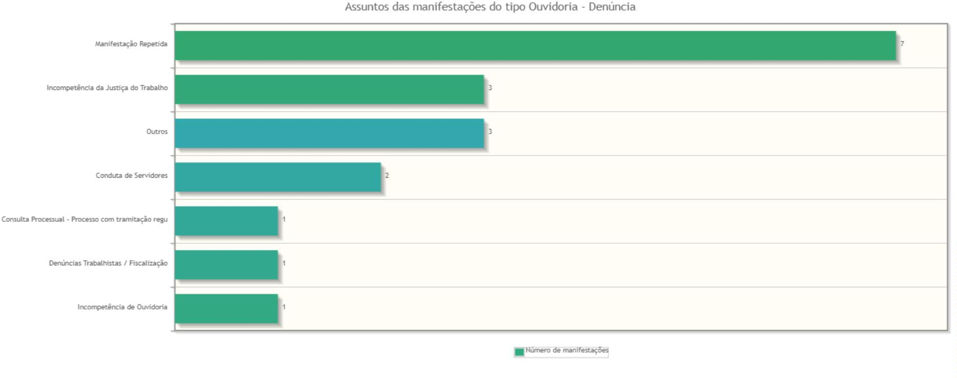
0
2/08/2023, 10:30
Relatórios da Ouvidoria

Assuntos e áreas demandadas mais utilizados por tipo de manifestação.

https://proad.trt6.jus.br/proad/pages/impressaoLayout.xhtml
10/14

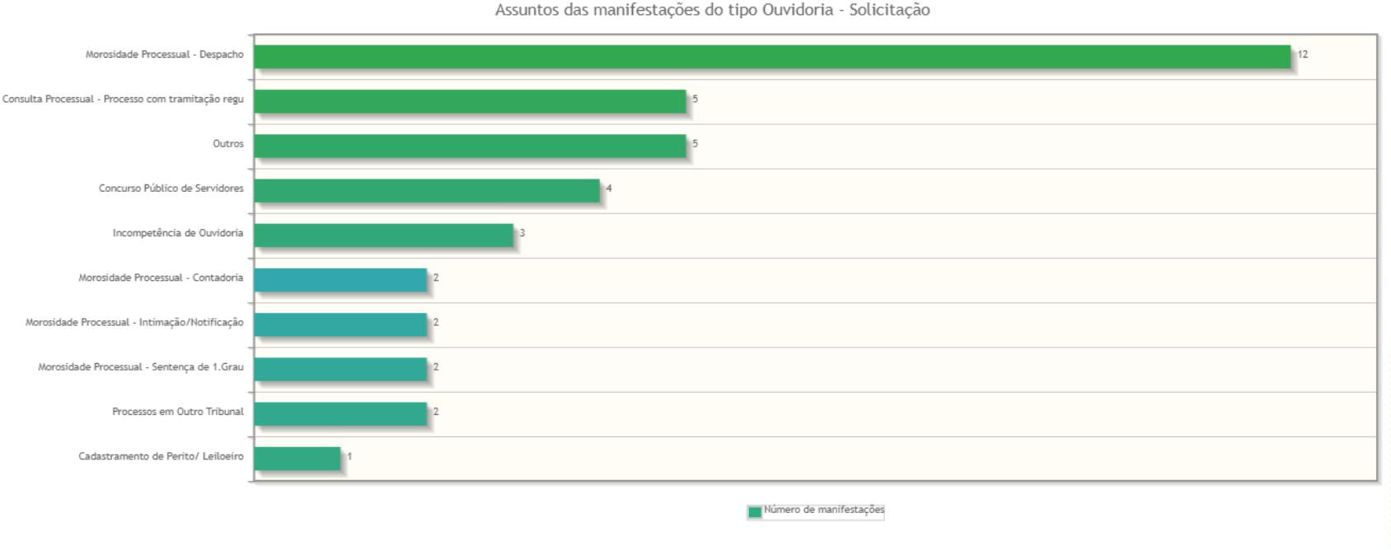
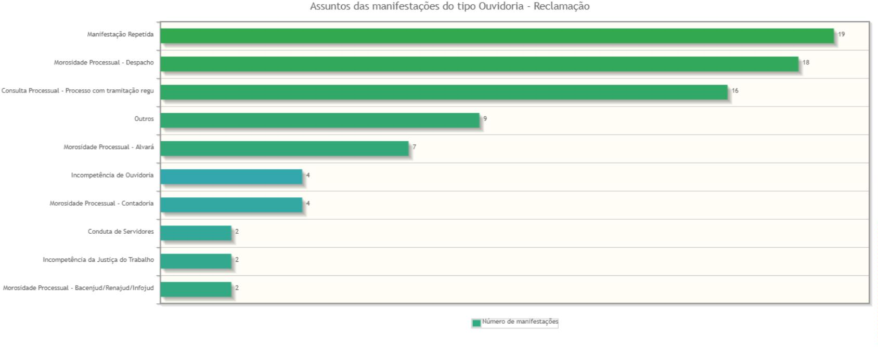
0
2/08/2023, 10:30
Relatórios da Ouvidoria

Nenhum assunto foi informado para manifestações desse tipo.

https://proad.trt6.jus.br/proad/pages/impressaoLayout.xhtml
11/14

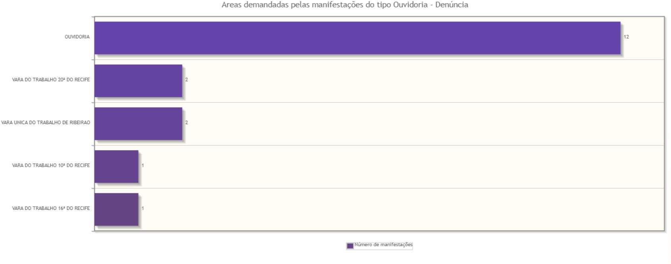
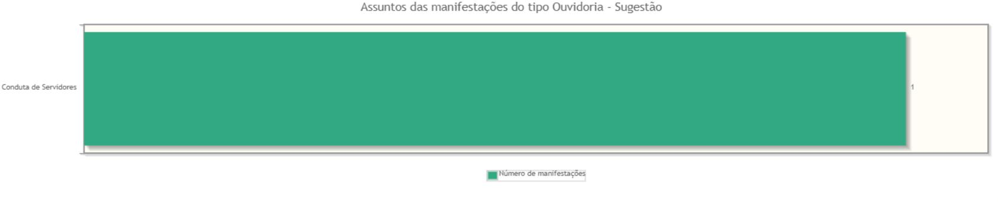
0
2/08/2023, 10:30
Relatórios da Ouvidoria

https://proad.trt6.jus.br/proad/pages/impressaoLayout.xhtml
12/14

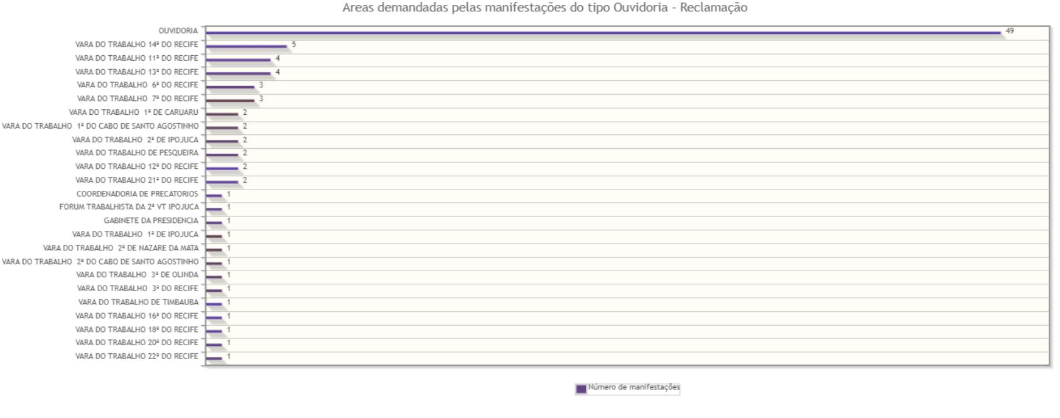
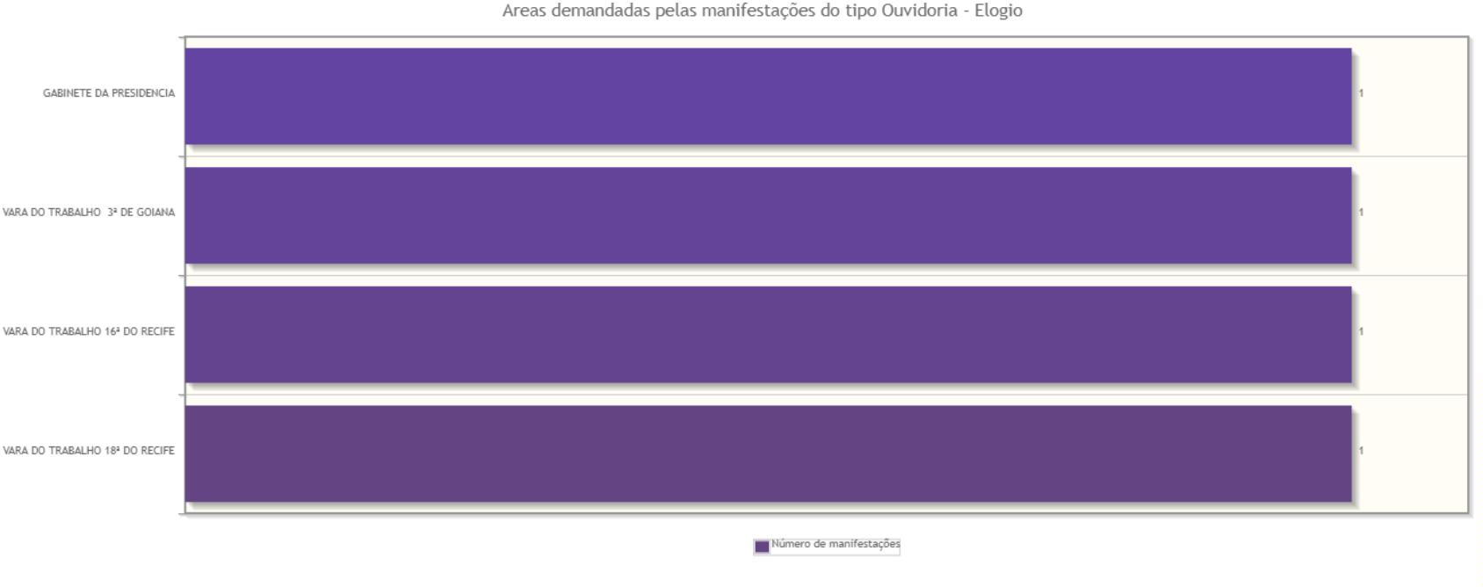
0
2/08/2023, 10:30
Relatórios da Ouvidoria

https://proad.trt6.jus.br/proad/pages/impressaoLayout.xhtml
13/14

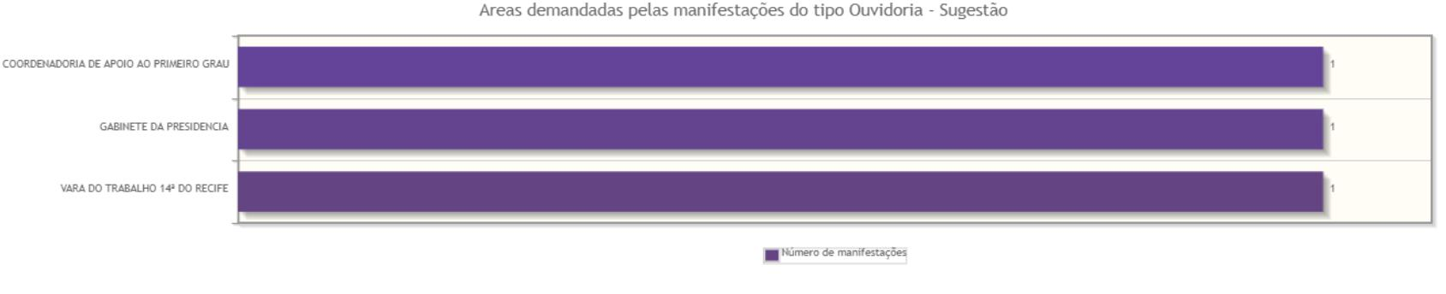
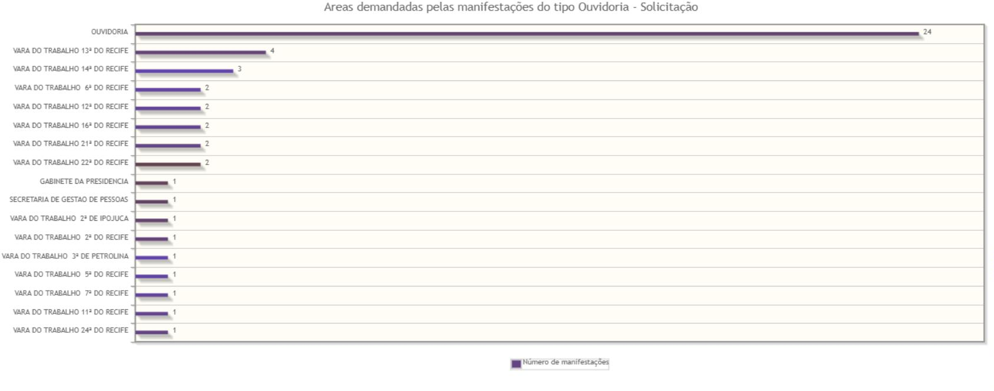
0
2/08/2023, 10:30
Relatórios da Ouvidoria

Nenhuma área foi informada para manifestações desse tipo.

https://proad.trt6.jus.br/proad/pages/impressaoLayout.xhtml
14/14

